Обьект | Местоположение | Текст
Вилла «Вера» | Г.Сочи Центральный район  Курортный просп., 34А | Вилла «Вера» — одна из немногих хорошо сохранившихся дореволюционных построек. В годы Великой Отечественной Войны в этих стенах был развернут один из крупнейших челюстно-лицевых госпиталей. Здесь сильнейшие хирурги со всего Советского Союза совершали свой главный подвиг - возвращали раненых солдат к жизни. А их оружием были скальпель и ножницы.  Надо сказать, что огромное количество доноров было в Сочи - более 2000 человек, которые сдали в годы войны свыше 20 тонн крови. Эта кровь консервировалась и переправлялась не только в госпитали нашего города, но и во многие госпитали нашей страны, спасая тысячи человеческих жизней. | 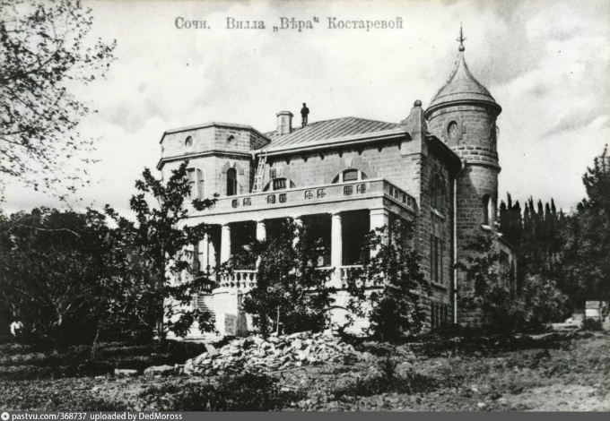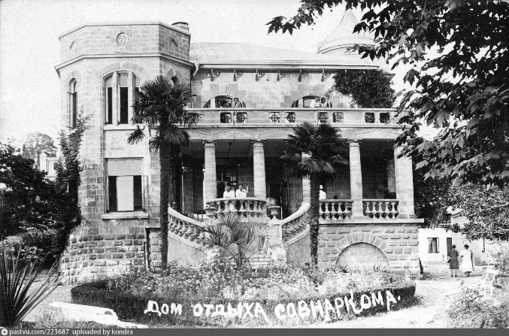
 |  | https://arch-sochi.ru/2010/04/villa-vera/

